Relatório 2 – Conhecendo mais sobre o Power Query

# Power Query

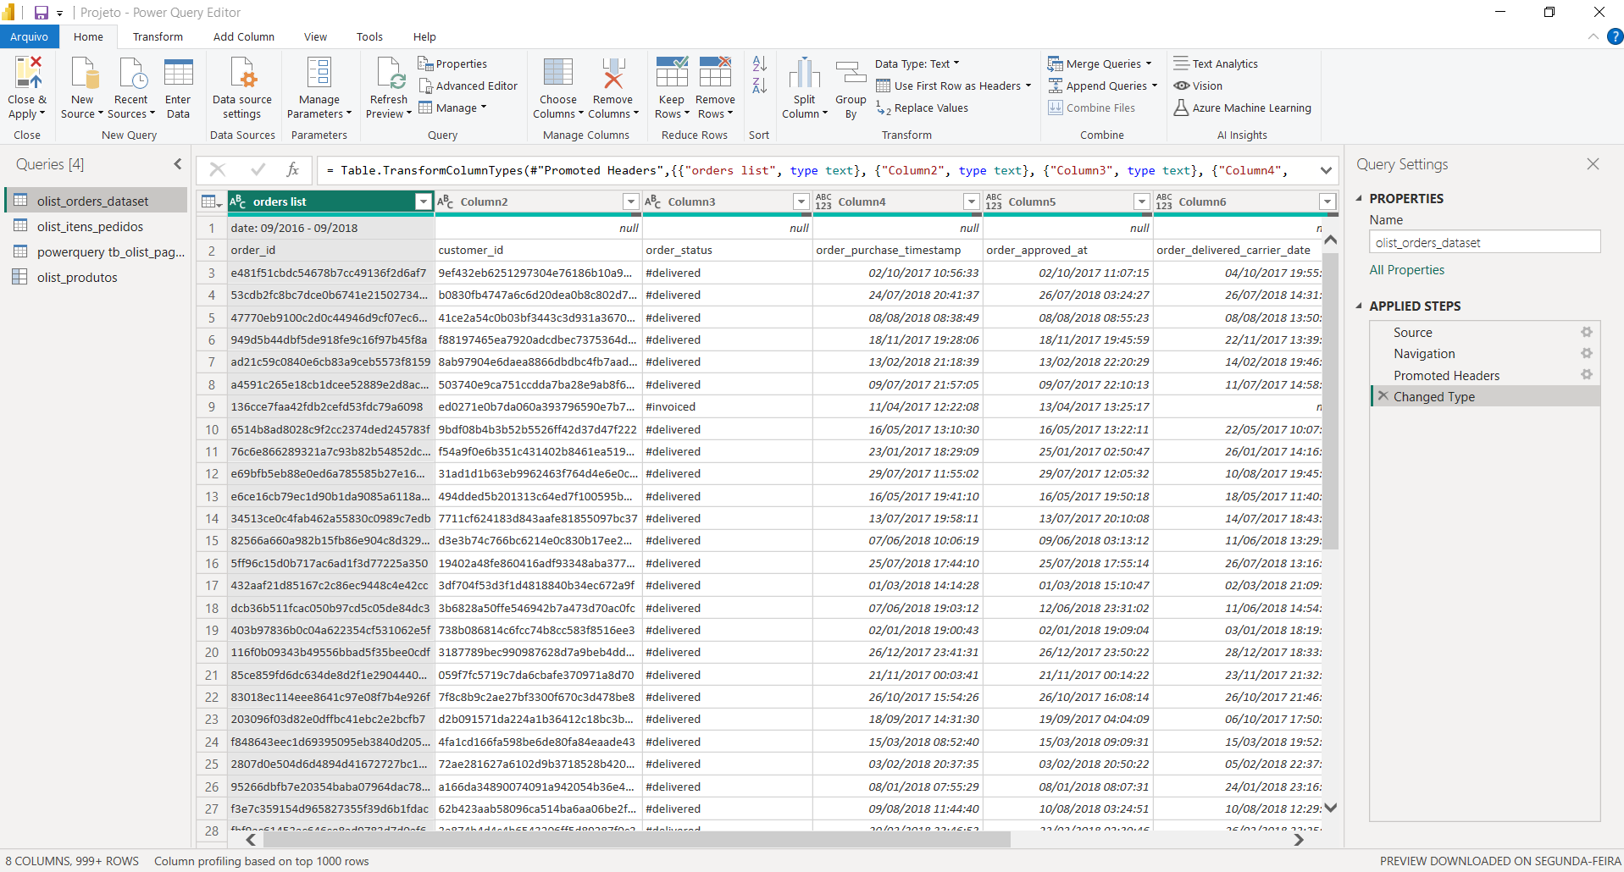

Essa é a visão geral do Power Query do Microsoft Power BI Desktop.

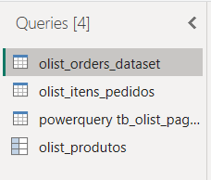

No lado esquerdo do Power Query contém as tabelas que importamos para o Power BI.

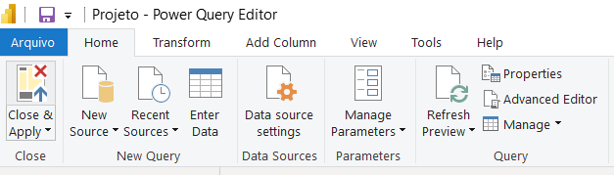

Na aba **Home**, temos ferramentas como o **New Source** que é o mesmo do Get Data do Canvas do Power BI e o **Enter Data** onde podemos criar novas colunas quando estamos tratando os dados de uma tabela.

Também tem o **Refresh Preview** onde atualiza a nossa base de dados. O Power BI sempre está de olho no caminho das nossas conexões, ele está sempre observando os dados que importamos e nos avisa caso haja alguma alteração e irá pedir para atualizar.

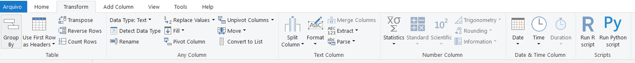

Tem a aba **Transform** onde temos os recursos de tratamento de dados.

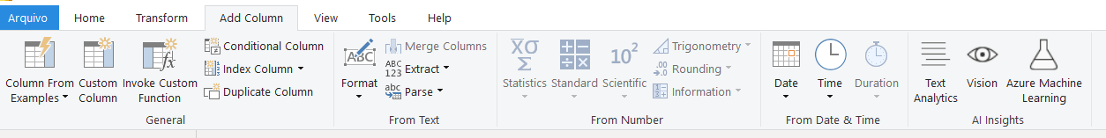

Ao lado temos a aba **Add Column** que possui ferramentas para criar colunas no interior de tabelas que já existem, baseadas em interações com a base de dados ou em transformações desejadas.

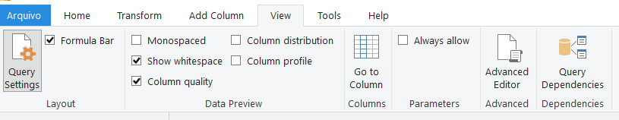

Em seguida temos a aba **View** traz recursos que facilitarão as análises das bases, como, por exemplo, a opção "Barra de Fórmulas", que possui uma caixa de seleção clicável.

Uma opção da caixa de seleção que é interessante é a Column Quality que mostra a qualidade das colunas.



O ponto verde significa dados válidos, o vermelho significa dados com erro e o preto quer dizer dados vazios ou nulos.

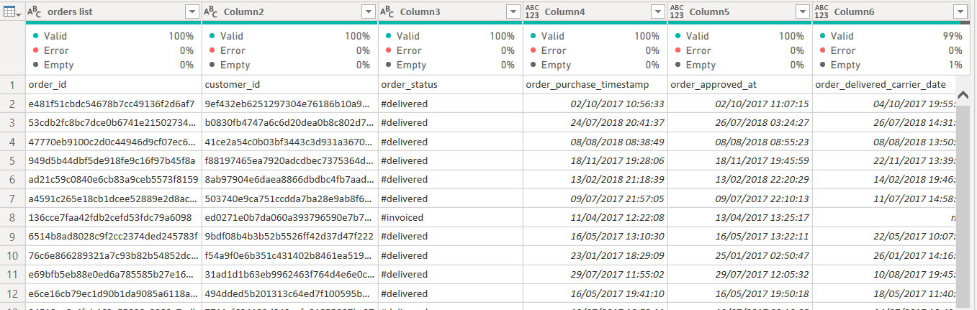

Você vê essa primeira linha que está nos nossos dados, essa linha poderia dar um título para nossas colunas, isso é possível?

Sim e vou mostrar aqui. Primeiro vá no ícone de planilha no canto superior esquerdo do lado da primeira coluna.

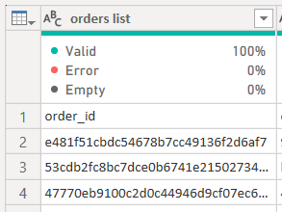

Depois de clicar no ícone, uma lista de opções irá aparecer e o que você faz? Procure uma opção chamada **Use First Row as Headers**, clique nela e a primeira linha da tabela irá se tornar o título das colunas.

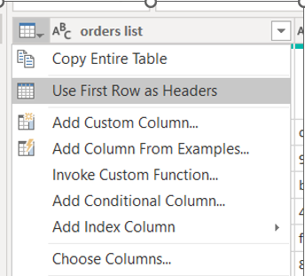

Veja o resultado na imagem abaixo.

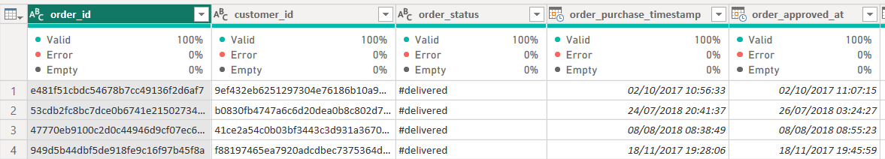

Observe a imagem que está abaixo.

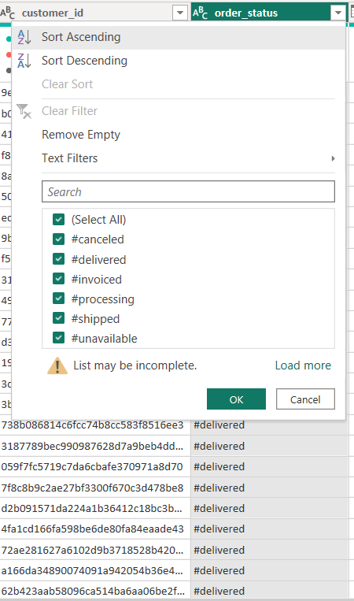

Observe a coluna **order_status**, ela tem um delimitador em todos os seus dados que é o “**#**”, inclusive eu mostro as opções da coluna para mostrar que todos os status dos pedidos têm esse delimitador. Como eu tiro isso?

* 1° - Vá na aba **Transform** e clique em **Extract** e procure uma opção chamada **Text After Delimiter**;

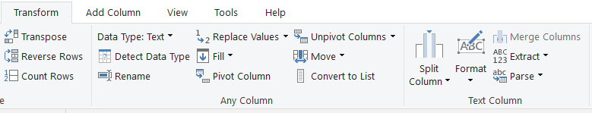

* Irá aparecer uma caixinha e nela você coloca o que você quer eliminar, no caso é o “#”;

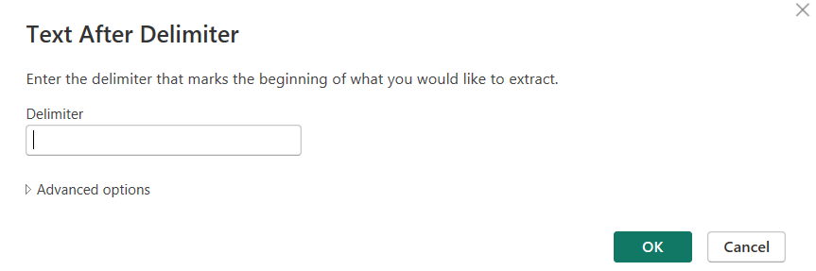

* Depois o delimitador é eliminado.